Bài tập11:

Giải thích cấu trúc HTML của website:

https://docs.google.com/document/d/1y_SXg9vWvpbSKPRfp4m_bPlWi51IcrkG/edit?usp=drive_link&ouid=101549182831383607906&rtpof=true&sd=true
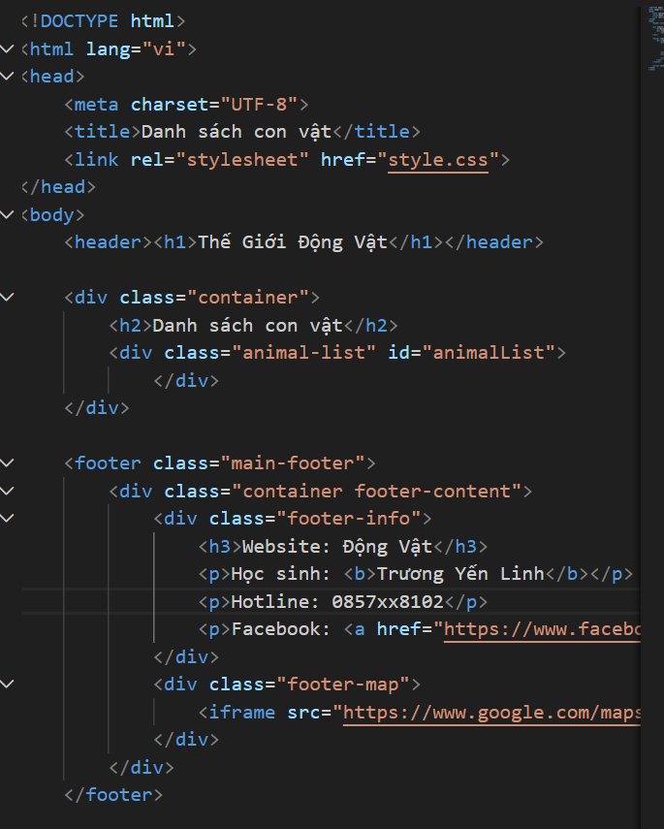

- Dòng <!DOCTYPE html> được sử dụng để khai báo đây là tài liệu HTML5, giúp trình duyệt nhận biết đúng chuẩn HTML và hiển thị trang web một cách chính xác.
- Thẻ <html lang="vi"> có tác dụng xác định ngôn ngữ chính của trang web là tiếng Việt, hỗ trợ tốt hơn cho việc hiển thị và tối ưu tìm kiếm.
- Bên trong thẻ <head>, thẻ <meta charset="UTF-8"> được dùng để đảm bảo nội dung tiếng Việt có dấu hiển thị đúng, tránh lỗi font chữ.
- Thẻ <title> dùng để đặt tiêu đề cho trang web, tiêu đề này sẽ xuất hiện trên tab của trình duyệt khi người dùng truy cập trang.
- Thẻ <link rel="stylesheet" href="style.css"> dùng để liên kết file CSS bên ngoài, giúp định dạng bố cục và trang trí giao diện website.
- Thẻ <body> chứa toàn bộ nội dung hiển thị trên trang web mà người dùng có thể nhìn thấy.
- Thẻ <header> dùng để chứa phần đầu trang, trong đó thẻ <h1> hiển thị tiêu đề chính của website là “Thế Giới Động Vật”.
- Thẻ <div class="container"> đóng vai trò là khung bao, giúp gom nhóm và bố trí nội dung chính của trang web một cách gọn gàng.
- Thẻ <h2> hiển thị tiêu đề phụ “Danh sách con vật”, giúp người dùng dễ dàng nhận biết khu vực nội dung bên dưới.
- Thẻ <div class="animal-list" id="animalList"> là khu vực dùng để hiển thị danh sách các con vật, nội dung trong thẻ này không viết trực tiếp trong HTML mà sẽ được tạo động bằng JavaScript.
- Thẻ <footer class="main-footer"> chứa phần chân trang của website, nơi hiển thị các thông tin bổ sung.
- Thẻ <div class="container footer-content"> dùng để sắp xếp và bố cục nội dung bên trong footer.
- Thẻ <div class="footer-info"> chứa các thông tin liên quan đến website như tên trang, tên học sinh thực hiện, hotline và liên kết Facebook.
- Thẻ <a href="..."> được dùng để tạo liên kết dẫn tới trang Facebook của website.
- Thẻ <div class="footer-map"> dùng để hiển thị bản đồ vị trí.
- Thẻ <iframe> được sử dụng để nhúng Google Maps trực tiếp vào trang web.
- Thẻ <script src="main.js"></script> dùng để liên kết file JavaScript, giúp trang web có khả năng xử lý và hiển thị dữ liệu động.
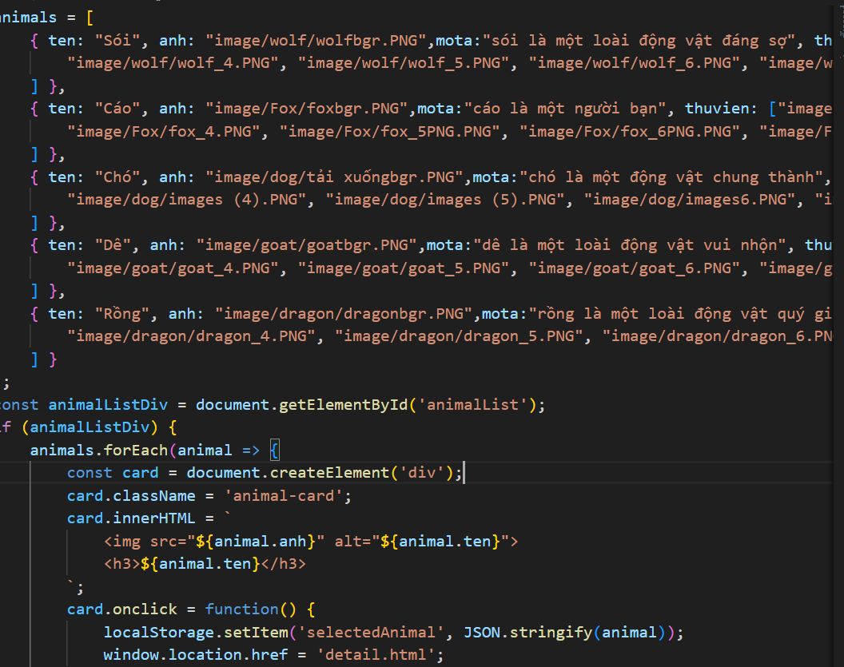
- Khi trang web được tải, trình duyệt sẽ đọc và hiển thị HTML trước, sau đó mới thực thi file main.js để hiển thị danh sách con vật.

Giải thích các thuộc tính và lớp CSS trong giao diện website

1. Định dạng tổng thể và bố cục trang
- Thuộc tính body được sử dụng để thiết lập font chữ chung cho toàn trang là Arial, đồng thời loại bỏ margin và padding mặc định của trình duyệt, giúp bố cục gọn gàng hơn. Ngoài ra, chiều cao dòng được điều chỉnh để nội dung dễ đọc.
- Thuộc tính header dùng để tạo màu nền cho phần đầu trang, thay đổi màu chữ, căn giữa nội dung và thêm khoảng cách bên trong để tiêu đề nổi bật hơn.
- Lớp .container giúp giới hạn chiều rộng nội dung, căn giữa toàn bộ trang web và tạo khoảng cách hợp lý với viền ngoài.

2. Hiển thị danh sách con vật
- Lớp .animal-list sử dụng CSS Grid để hiển thị danh sách con vật theo dạng lưới, cho phép tự động thay đổi số cột phù hợp với kích thước màn hình và tạo khoảng cách đều giữa các thẻ.
- Lớp .animal-card dùng để định dạng từng thẻ con vật, bao gồm viền, bo tròn góc, ẩn phần nội dung dư thừa, đổi con trỏ chuột khi rê vào và thêm hiệu ứng chuyển động mượt mà.
- Hiệu ứng .animal-card:hover giúp thẻ phóng to nhẹ và xuất hiện bóng đổ khi người dùng rê chuột vào, làm tăng tính trực quan và sinh động.
- Lớp .animal-card img giúp hình ảnh chiếm toàn bộ chiều ngang thẻ, cố định chiều cao và cắt ảnh sao cho vừa khung mà không bị méo.

3. Định dạng phần chi tiết và nút chức năng
- Lớp .detail-container img dùng để định dạng hình ảnh trong phần chi tiết, bao gồm kích thước phù hợp, khoảng cách xung quanh và bo tròn góc ảnh.
- Lớp .btn-back được sử dụng để định dạng nút quay lại, gồm màu nền, màu chữ, khoảng cách bên trong, bo góc và hiệu ứng chuyển màu mượt mà.
- Hiệu ứng .btn-back:hover giúp thay đổi màu nền của nút khi người dùng rê chuột vào, tạo cảm giác có thể tương tác.

4. Định dạng chân trang và liên kết
- Lớp .main-footer dùng để tạo màu nền cho phần chân trang, đổi màu chữ và tạo khoảng cách trên dưới cho footer.
- Lớp .footer-content sử dụng Flexbox để sắp xếp các nội dung trong footer theo hàng ngang, căn đều và tự động xuống dòng khi màn hình nhỏ.
- Lớp .footer-info h3 dùng để làm nổi bật tiêu đề trong footer bằng cách thay đổi màu chữ.
- Thẻ a được sử dụng để đổi màu các liên kết, giúp liên kết dễ nhận biết hơn so với văn bản thông thường.

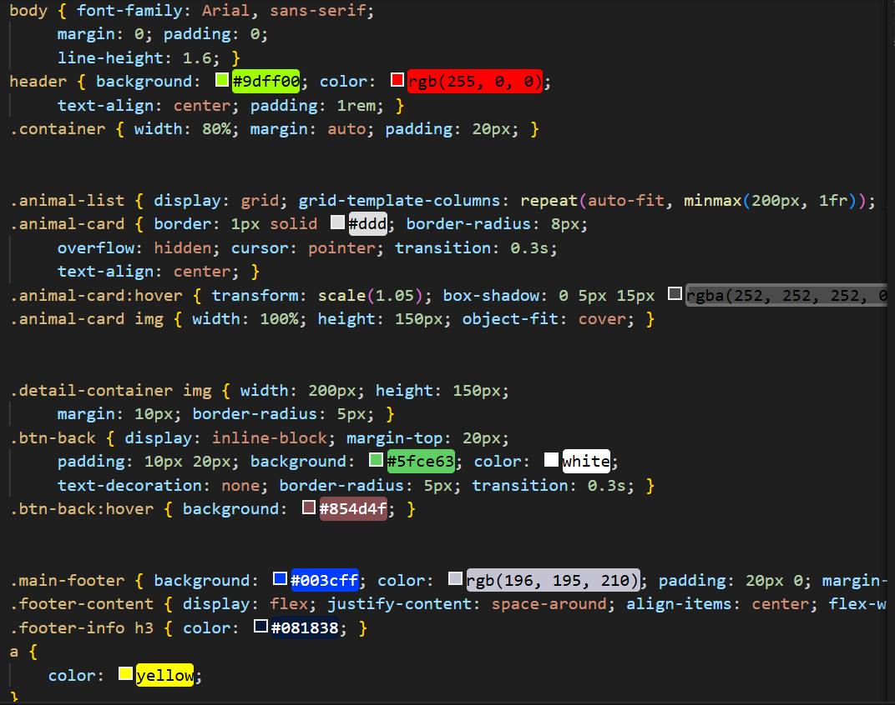

Giải thích JavaScript và xử lý dữ liệu
- Mảng animals dùng để lưu trữ dữ liệu các con vật, mỗi phần tử trong mảng là một đối tượng chứa thông tin của một con vật.
- Thuộc tính ten dùng để lưu tên con vật và hiển thị tên đó ra giao diện.
- Thuộc tính anh dùng để lưu đường dẫn ảnh đại diện của con vật.
- Thuộc tính thuvien là một mảng chứa nhiều đường dẫn ảnh, dùng để hiển thị thư viện ảnh chi tiết của con vật.
- Mỗi đối tượng trong mảng animals đại diện cho một con vật khác nhau như Sói, Cáo, Chó, Dê và Rồng.
- Dòng document.getElementById('animalList') dùng để lấy thẻ HTML chứa danh sách con vật.
- Câu lệnh if (animalListDiv) dùng để kiểm tra thẻ danh sách có tồn tại hay không trước khi thực hiện các thao tác tiếp theo.
- Hàm forEach được sử dụng để duyệt qua từng phần tử trong mảng animals.
- Với mỗi con vật, chương trình sẽ tạo một thẻ div mới để hiển thị thông tin con vật đó.
- Thuộc tính className = 'animal-card' được dùng để gán lớp CSS cho thẻ con vật, giúp áp dụng các kiểu định dạng đã thiết kế sẵn.

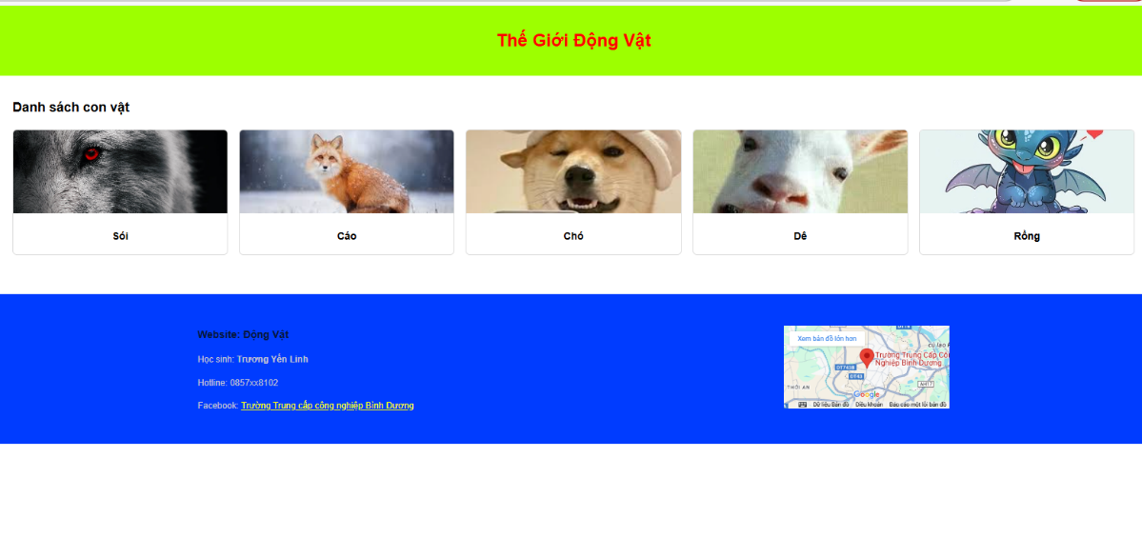
Đây Là Kết Quả Của Bài:

